Communiqué de presse

Liebherr et Bharat Forge signent une lettre d’intention

⸺

Liebherr-Aerospace & Transportation SAS et Bharat Forge Ltd. ont annoncé la signature d’une lettre d’intention sur la coopération dans le domaine des technologies de l’aéronautique et des transports en Inde.

Paris (France), juin 2023 — Liebherr-Aerospace & Transportation SAS et Bharat Forge Ltd. India ont signé lors du Salon du Bourget de cette année une lettre d’intention de collaboration.

L’équipementier Liebherr-Aerospace & Transportation SAS est spécialisé dans la conception, le développement, la certification, la fabrication et la maintenance des systèmes et composants pour les avions et les hélicoptères civils et militaires. Sa gamme de produits couvre les systèmes d'air, les systèmes de refroidissement, les commandes de vol et les systèmes d'actionnement, les trains d'atterrissage, les systèmes hydrauliques et de transmission, ainsi que l'électronique pour les applications aéronautiques. Dans le domaine ferroviaire, l’entreprise propose des systèmes de climatisation et des systèmes hydrauliques. Pour les véhicules utilitaires routiers, elle conçoit des systèmes de refroidissement de remorque.

À la pointe de la technologie mondiale, le fabricant de produits d’ingénierie spécialisés Bharat Forge est la plus grande entreprise de forgeage commercial au monde. Elle produit, entre autres, des pièces forgées entièrement usinées ainsi que des sous-systèmes et assemblages liés aux performances critiques et à la sécurité pour l’automobile, l’industrie et l’aéronautique.

Les deux entreprises sont sur le point de s’engager dans une phase d’analyse, de discussions et de négociations en vue de déterminer la meilleure manière de collaborer pour développer leurs activités en Inde et répondre à la demande mondiale.

« L’association de nos technologies, de notre savoir-faire et de notre expertise à ceux de Bharat Forge nous permettra de proposer des systèmes embarqués adaptés à la prochaine génération de véhicules indiens pour le transport aérien, ferroviaire et routier », explique Alex Vlielander, Chief Customer Officer de Liebherr-Aerospace & Transportation SAS.

Amit Kalyani, co-directeur général de Bharat Forge, ajoute : « A travers cette collaboration potentielle, nous avons pour objectif de proposer des solutions pionnières adaptées aux particularités du marché indien et des marchés mondiaux. »

À propos de Liebherr-Aerospace & Transportation

Liebherr-Aerospace & Transportation SAS, Toulouse (France) est l’une des onze Holdings de branche du Groupe Liebherr. Elle dirige et coordonne l’ensemble des activités aéronautiques et ferroviaires du Groupe.

Avec plus de soixante ans d’expérience, Liebherr-Aerospace est un fournisseur majeur de systèmes pour l’industrie aéronautique. Ses produits pour les applications civiles et militaires couvrent les actionneurs et les systèmes de commande de vol, les boites de transmission, les trains d’atterrissage et les systèmes d’air, ainsi que l’électronique. Ses systèmes équipent des avions commerciaux, de transport régional et d’affaires, des avions de combat, de transport et d’entraînement militaires, ainsi que des hélicoptères civils et militaires.

La division Aéronautique et Ferroviaire du Groupe Liebherr emploie environ 6000 salariés. Ses trois sites de production de systèmes et équipements aéronautiques sont situés à Lindenberg (Allemagne), Toulouse (France) et Guaratinguetá (Brésil). Liebherr-Aerospace réalise également ses prestations de service clients à partir de ses implantations situées à Saline, Michigan (USA), Seattle, Washington (USA), Laval (Canada), Hambourg (Allemagne), Dubaï (Émirats Arabes Unis), Bangalore (Inde), Singapour et Shanghai (République populaire de Chine).

À propos du Groupe Liebherr

Le Groupe Liebherr est une entreprise technologique familiale proposant une gamme de produits très diversifiée. L’entreprise figure parmi les plus grands fabricants mondiaux d’engins de construction. Elle offre également dans de nombreux autres domaines des produits et services haut de gamme axés sur les besoins des utilisateurs. Le Groupe compte aujourd'hui plus de 140 sociétés sur tous les continents. En 2022, il a employé près de 51 000 personnes et a enregistré un chiffre d'affaires consolidé de plus de 12,5 milliards d'euros. Liebherr a été fondé en 1949 à Kirchdorf an der Iller, dans le sud de l'Allemagne. Depuis, les employés ont pour objectif de convaincre leurs clients par des solutions exigeantes tout en contribuant au progrès technique.

**Photo**

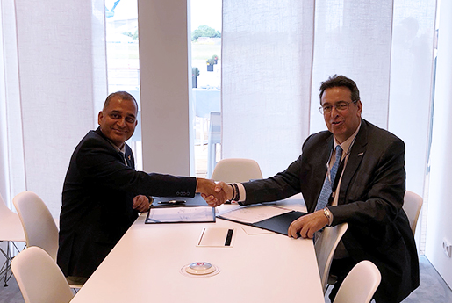  
liebherr-bharatforge.jpg

Cérémonie de signature dans le Chalet Liebherr au Salon du Bourget 2023 : Guru Biswal, CEO Aerospace de Bharat Forge (à gauche), et Alex Vlielander, Chief Customer Officer, Liebherr-Aerospace & Transportation SAS - © Liebherr

Contact

Ute Braam  
Communication d'entreprise   
Téléphone : +49 8381 46 4403  
Courriel : ute.braam@liebherr.com

Publié par

Liebherr-Aerospace & Transportation SAS   
Toulouse / France  
www.liebherr.com